附件1

申请审批用海建设项目审批流程图

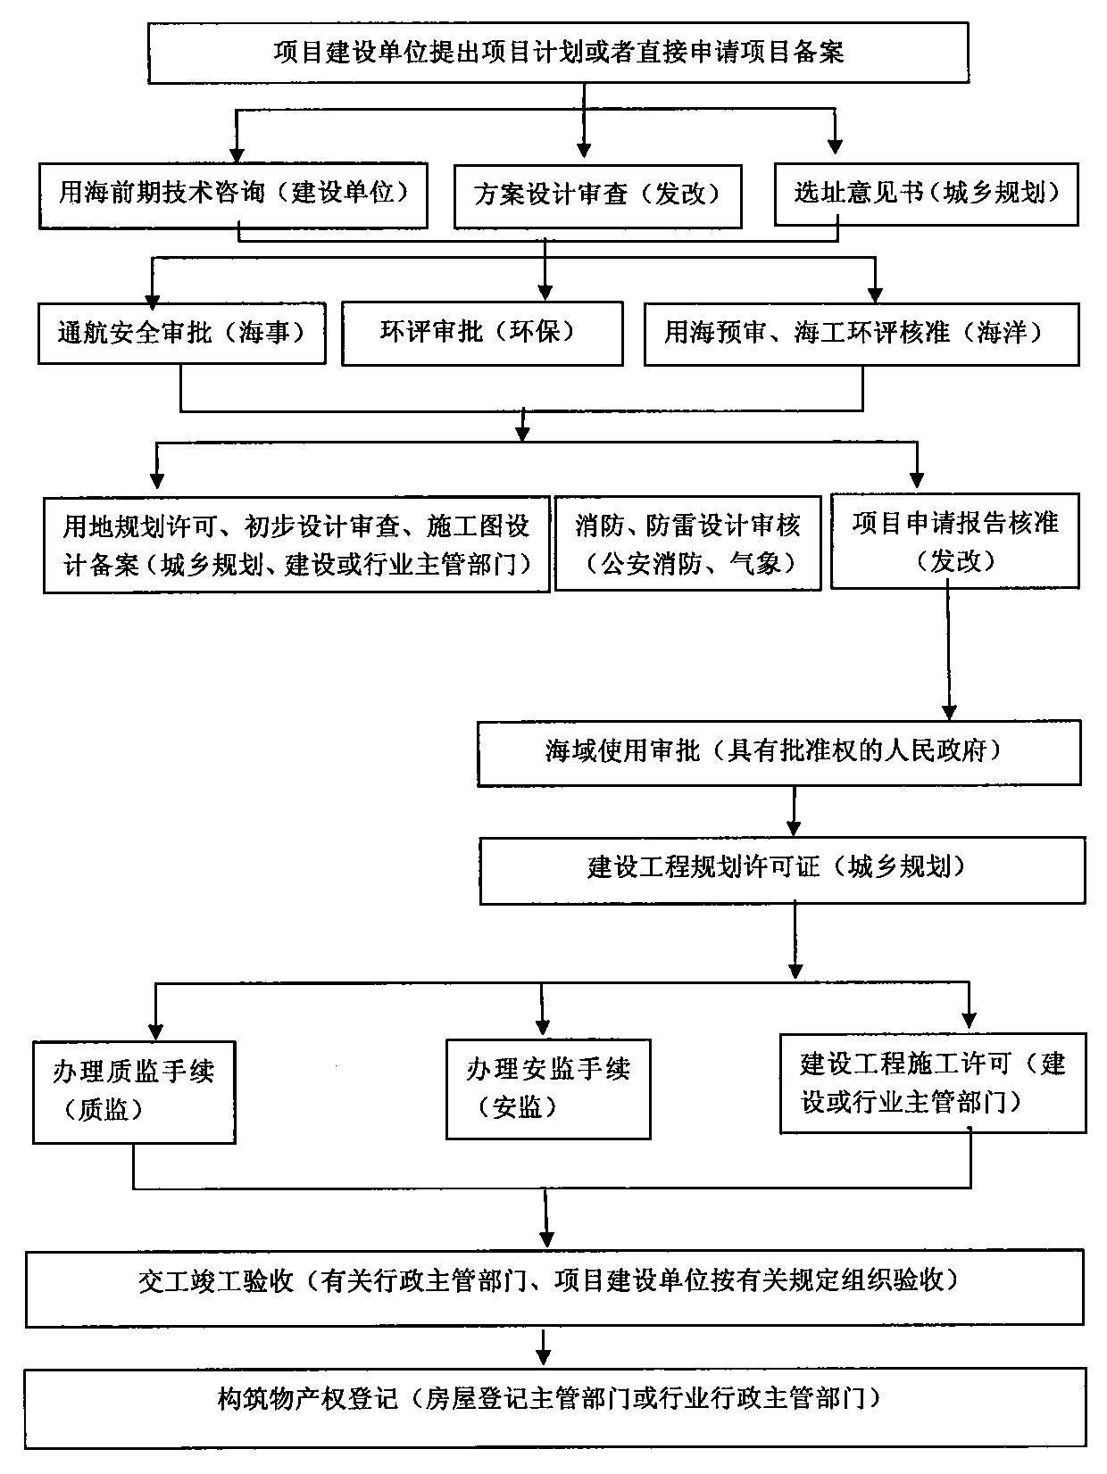
附件2

公开出让用海建设项目审批流程图

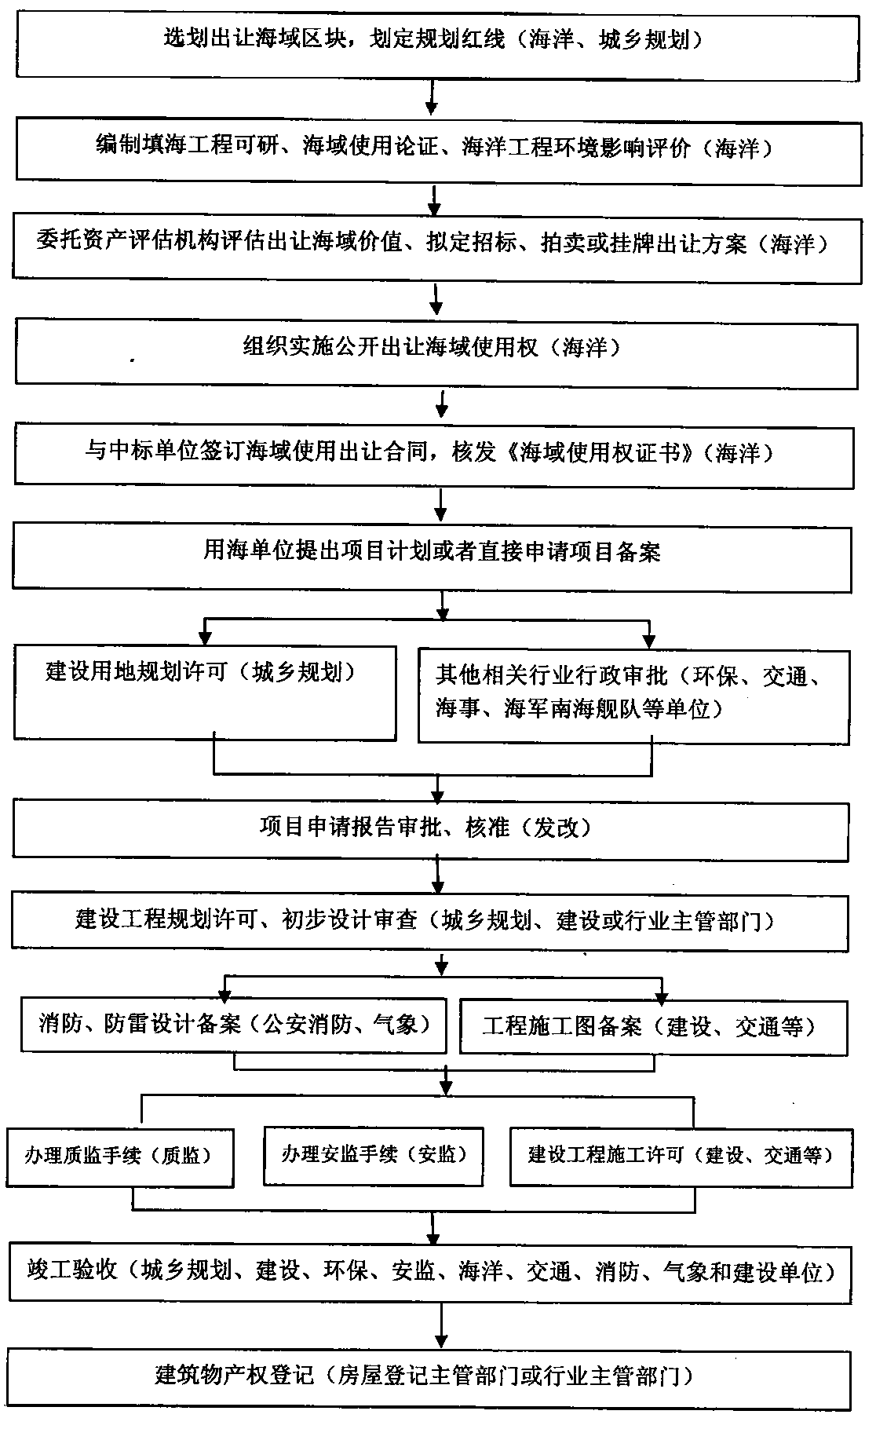

公开方式：主动公开

抄送：市委有关部委办局，市人大常委会办公室，市政协办公室，市纪委办公室，市中级法院、市检察院，驻惠部队、惠州军分区。

惠州市人民政府办公室 2013年11月25日印发

